INFORME Nº 0005 - 2026/GOB. REG-HVCA/RSACO-OPS-JMRC
A : Mg. JOSE SOLDEVILLA RAMOS
DIRECTOR DE LA RED DE INTEGRADA DE SALUD ACOBAMBA
DE : LIC. ENF. JERAL MAYCOL RIVERA CURIPACO
RESPONSABLE DE GESTIÓN FAMILIAR-PROMSA
C/A : JEFES DE LOS EE.SS. DE LA RIS ACOBAMBA.
ASUNTO : SOLICITO EMISIÓN DE MEMORANDO PARA EL CUMPLIMIENTO DE ACTIVIDADES CORRESPONDIENTES A LOS PRODUCTOS 3043952 Y 3033251 DE PROMSA.
FECHA : Acobamba, 02 de marzo de 2026.
____________________________________________________________________________________
Por medio del presente le saludo cordialmente por parte de la coordinación de PROMSA y el mío propio, solicitarle la emisión de memorando hacia los jefes de los Establecimiento de Salud, para dar de conocimiento las actividades a realizar durante el mes de marzo, teniendo como fecha máxima de ejecución de estas hasta el 25 de marzo para brindar la primera consejería mediante visita domiciliaria, la primera sesión educativa y demostrativa, la primera reunión y taller de capacitación a ACS en el marco de los siguientes productos y actividades de PROMSA.

- PRODUCTO 3043952: FAMILIA CON PRACTICAS SALUDABLES PARA LA PREVENCIÓN DE TUBRECULOSIS

Actividades para realizar:

- Consejería a familias mediante visita domiciliaria (realizado por el personal de salud) para la promoción de practicas y entornos saludables para la disminución de TBC. (02 visitas por familia con intervalo de 30 días como mínimo, priorizando familias con riesgo)

- Brindar sesiones educativas y demostrativas a familias (02 sesiones educativas y sesiones demostrativas, con un intervalo de 30 días como mínimo)

- Capacitación a actores sociales (ACS habilitados e inhabilitados) realizar la primera reunión, desarrollando temas como prácticas y entornos saludables PSA para la prevención de TBC (duración de dos horas)

- PRODUCTO 3033251: FAMILIA SALUDABLES CON CONOCIMIENTO PARA EL CUIDADO INFANTIL, LACTANCIA MATERNA EXCLUSIVA Y LA ADECUADA ALIMENTACIÓN Y PROTECCIÓN DEL MENORE DE 36 MESES.

- Talleres de capacitación a los actores sociales (ACS habilitados e inhabilitados) mediante sesiones demostrativas y educativas, también en protocolo de visita domiciliarias en promoción de prácticas saludables para el cuidado materno infantil, prevención y control de la anemia. Tema diagnóstico, prevención y tratamiento de anemia (DXA), lactancia materna exclusiva o prolongada (LME), alimentación, nutrición y cuidado infantil (ALI), importancia de lo servicios básicos de salud (SBS) y juego y atencion temprana (A).

Atentamente:

REG. DOC
REG. EXP

MODELO DE HIS PRODUCTO 3043952: FAMILIA CON PRACTICAS SALUDABLES
PARA LA PREVENCIÓN DE TUBRECULOSIS

MODELO DE HIS PRODUCTO 3033251: FAMILIA SALUDABLES CON CONOCIMIENTO PARA EL CUIDADO INFANTIL, LACTANCIA MATERNA EXCLUSIVA Y LA ADECUADA ALIMENTACIÓN Y PROTECCIÓN DEL MENORE DE 36 MESES.

Taller de capacitacion

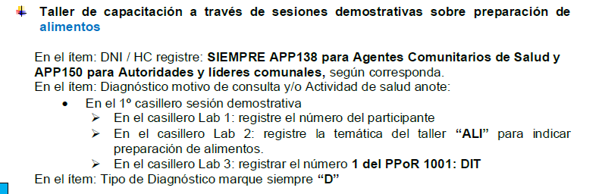
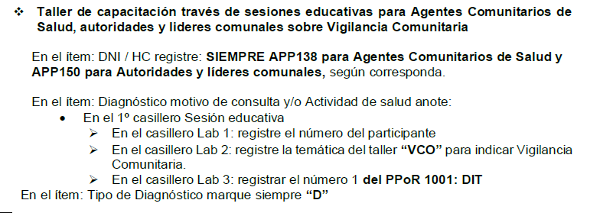

Taller de capacitacion en protocolo de vista en la promocion de practicas saludables.
C0004: PARA MUNICIPIOS

